**МІНІСТЕРСТВО ОСВІТИ І НАУКИ УКРАЇНИ  
НАЦІОНАЛЬНОМУ УНІВЕРСИТЕТІ “ЛЬВІВСЬКА  
ПОЛІТЕХНІКА”**

**Кафедра систем штучного інтелекту**

**Лабораторна робота №3  
з дисципліни  
«Організація баз даних та знань»**

**Виконав:  
студент групи КН-209**

**Качмар Олексій  
Викладач:  
Мельникова Н.І.**

**Львів – 2020 р.**

**Лабораторна робота №3**

**Тема:** “Модифікація структури таблиць бази даних засобами SQL”

**Мета роботи:** Розробити SQL запити для зміни структури таблиць бази даних (включення нових полів, вилучення полів таблиць, зміни опису полів, зміни обмежень).

**Короткі теоретичні відомості.**

Для зміни структури таблиць використовується наступна директива мови SQL.

Синтаксис: ALTER [IGNORE] TABLE ім’я_таблиці опис_зміни [, опис_зміни ...] опис_зміни: [додаткові_параметри ...]

| ADD [COLUMN] назва_поля опис_поля

[FIRST | AFTER назва_поля ] | ADD [COLUMN] (назва_поля опис_поля,...)

| ADD {INDEX|KEY} [ім’я_обмеження] (назва_поля,...)[тип_обмеження]

| ADD [CONSTRAINT [ім’я_обмеження]] PRIMARY KEY (назва_поля,...) [тип_обмеження]

| ADD [CONSTRAINT [ім’я_обмеження]] UNIQUE [INDEX|KEY] [ім’я_обмеження](назва_поля,...)[тип_обмеження]

| ADD [FULLTEXT|SPATIAL] [INDEX|KEY] [ім’я_обмеження] (назва_поля,...) [тип_обмеження]

| ADD [CONSTRAINT [ім’я_обмеження]] FOREIGN KEY [ім’я_обмеження] (назва_поля,...) опис_зв’язку

| ALTER [COLUMN] назва_поля {SET DEFAULT значення | DROP DEFAULT}

| CHANGE [COLUMN] стара_назва_поля нова_назва_поля опис_поля [FIRST|AFTER назва_поля]

| MODIFY [COLUMN] назва_поля опис_поля [FIRST | AFTER назва_поля]

| DROP [COLUMN] назва_поля

| DROP PRIMARY KEY | DROP {INDEX|KEY} ім’я_обмеження

| DROP FOREIGN KEY ім’я_обмеження

| RENAME [TO] нова_назва_таблиці

| ORDER BY назва_поля [,назва_поля] ...

| CONVERT TO CHARACTER SET кодування [COLLATE набір_правил]

| [DEFAULT] CHARACTER SET [=] кодування [COLLATE [=] набір_правил]

Виконаємо такі операції над базою даних:

1.Вилучимо зв’язок `fk_regular_customer_restaurant1`

Стан таблиці до вилучення

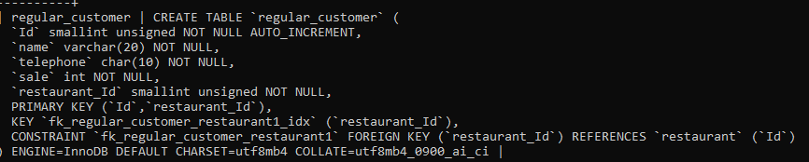

Вилучення

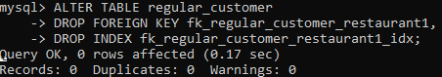

Стан таблиці після вилучення(SHOW CREATE TABLE regular_customer)

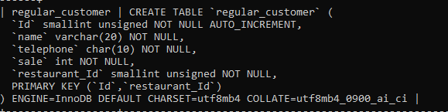

2.Вилучимо і змінимо поля в таблиці Restaurant

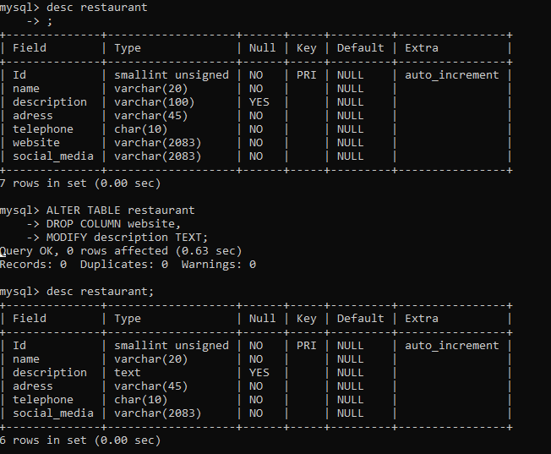

3.Змінимо назву і строкову довжину поля в таблиці regular_customer

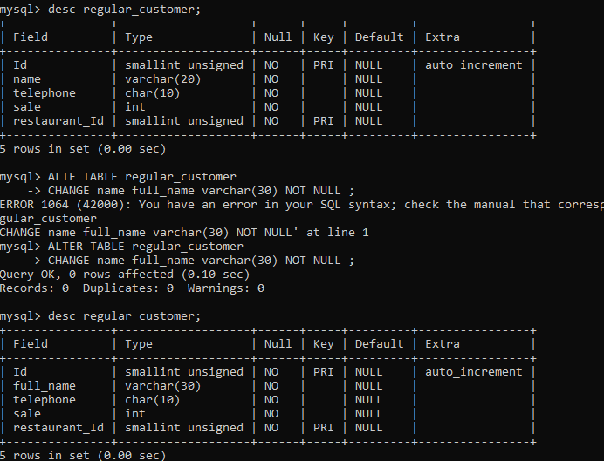

4.Змінимо таблицю restaurant_has_product.Модифікуємо restaurant_Id забравши значення unsigned,

додамо поле price продуктів, модифікатор унікальності для кількості продуктів ресторану.

Початкова таблиця

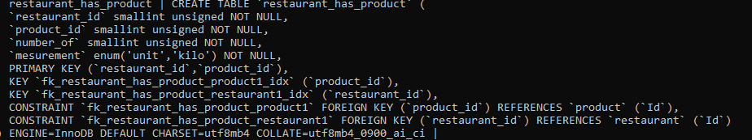

Дії:



Результат:

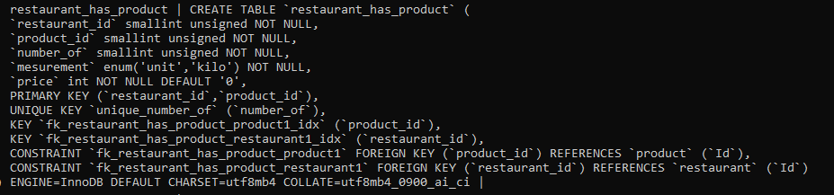

5.Змінимо обмеження цілісності fk_worker_restaurant1 , щоб при видаленні ресторану , його особовий склад теж видалявся з бд.

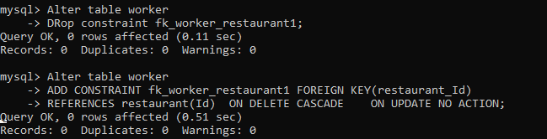

**Висновок**: на цій лабораторній роботі було розглянуто методи модифікації структури таблиць БД засобами SQL та проведено модифікацію полів, зв’язків і обмежень.